|  |  |
| --- | --- |
| Logo AGES | |
| Gelbverzwergung des Getreides | |
|  |  |
| 09.05.2025 21:32 Uhr | |

**Gelbverzwergung
des
Getreides**

**Barley
yellow
dwarf
virus**

Letzte
Änderung:
02.05.2024

**Steckbrief**

Die
Gelbverzwergung
des
Getreides
ist
eine
Krankheit,
die
durch
die
Gelbverzwergungsviren
ausgelöst
wird.
Dabei
handelt
es
sich
um
einige
der
am
weitesten
verbreiteten
Pflanzenviren.
Die
Infektion
erfolgt
über
mit
dem
Virus
infizierte
Blattläuse.
Symptome
der
Virusinfektion
sind
unter
anderem
Kleinwuchs
und
gelb-orange
Verfärbungen
der
Blätter.

**Biologie**

Verursacht
wird
die
Gelbverzwergung
des
Getreides
durch
die
Gelbverzwergungsviren.
Das
ist
ein
Sammelbegriff
für
das
Gerstengelbverzwergungsvirus
(Barley
yellow
dwarf
virus,
BYDV)
und
das
Getreidegelbverzwergungvirus
(Cereal
yellow
dwarf
virus,
CYDV).
Diese
werden
noch
in
verschiedenen
Serotypen
unterteilt,
welche
durch
jeweils
eine
Blattlausart
hauptsächlich
übertragen
werden.
Die
größten
Schäden
treten
in
früh
angebauter
Wintergerste
auf
(deshalb
spricht
man
auch
oft
nur
von
der
Gelbverzwergung
der
Gerste),
aber
auch
alle
anderen
Getreidearten,
Mais
und
viele
Gräser-Arten,
besonders
Weidel-Gräser,
können
befallen
werden.
Am
widerstandsfähigsten
sind
Roggen
und
Triticale.

**Schadsymptome**

Auffällig
sind
Zwergwuchs
und
prinzipiell
Veränderungen
im
Erscheinungsbild
der
Pflanzen
kombiniert
mit
verfärbten
und
teilweise
deformierten
Blättern.
Es
kommt
auch
zur
Ausbildung
von
tauben
Ähren.
Bei
früh
angebautem
Getreide
kann
man
bereits
im
Herbst
die
ersten
Symptome
sehen.
Bei
Wintergerste
sind
die
Verzwergungen
stärker
ausgeprägt
als
bei
Winterweizen.
Bei
stark
gestauchter
Gerste
kommt
es
zu
einer
vermehrten
Bestockung
und
es
ergibt
sich
ein
grasähnliches
Erscheinungsbild.
Typisch
sind
auch
streifige
Aufhellungen
zwischen
den
Blattadern
und
an
den
Blatträndern.
Hafer
und
Weizen
bestocken
hingegen
kaum
und
die
Fahnenblätter
sind
rötlich-violett
gefärbt.
Die
Gelbverzwergung
tritt
in
der
Regel
nesterartig
auf,
es
können
bei
starkem
Befall
jedoch
ganze
Schläge
infiziert
sein.

[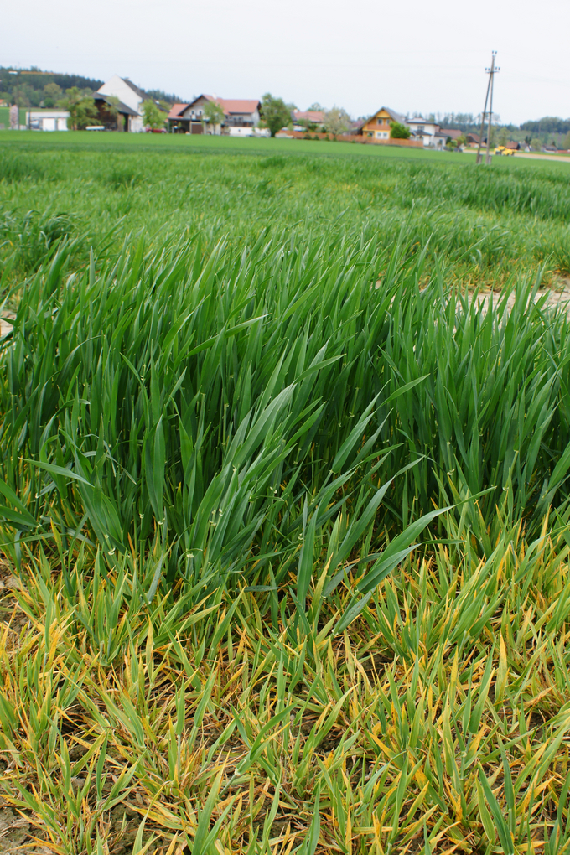](download/sdl-eyJ0eXAiOiJKV1QiLCJhbGciOiJIUzI1NiJ9.eyJpYXQiOjE2MDk0NTkyMDAsImV4cCI6NDA3MDkwODgwMCwidXNlciI6MCwiZ3JvdXBzIjpbMCwtMV0sImZpbGUiOiJmaWxlYWRtaW4vX3Byb2Nlc3NlZF8vZi8yL2NzbV9HZWxidmVyendlcmd1bmdfMV80ODA3N2MyZGVhLmpwZyIsInBhZ2UiOjEzMDZ9.JTNFbJh25E7auo7cgAMHWUGpI13M732fJgID1_6ZUZw/csm_Gelbverzwergung_1_48077c2dea.jpg)

Bei
einer
späteren
Keimung
im
Herbst
wurde
diese
Wintergerstensorte
teilweise
nicht
infiziert.

[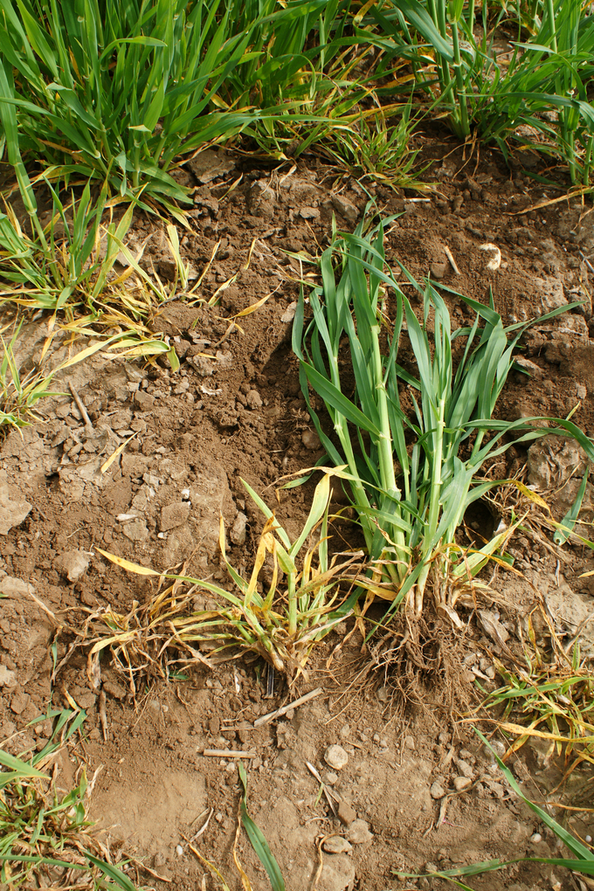](download/sdl-eyJ0eXAiOiJKV1QiLCJhbGciOiJIUzI1NiJ9.eyJpYXQiOjE2MDk0NTkyMDAsImV4cCI6NDA3MDkwODgwMCwidXNlciI6MCwiZ3JvdXBzIjpbMCwtMV0sImZpbGUiOiJmaWxlYWRtaW4vX3Byb2Nlc3NlZF8vOS9kL2NzbV9HZWxidmVyendlcmd1bmdfNF82NzRlOGRlODk1LmpwZyIsInBhZ2UiOjEzMDZ9.nBjGXqKaYJG-tygk8ZHOhfdU0YU6VEpYd136Uy12_6E/csm_Gelbverzwergung_4_674e8de895.jpg)

Die
beiden
linken
Gerstenpflanzen
sind
sehr
stark
durch
den
BYD-Virus
geschädigt.
Die
rechte
Pflanze
hat
die
normale
Entwicklung
(Anfang
April).

[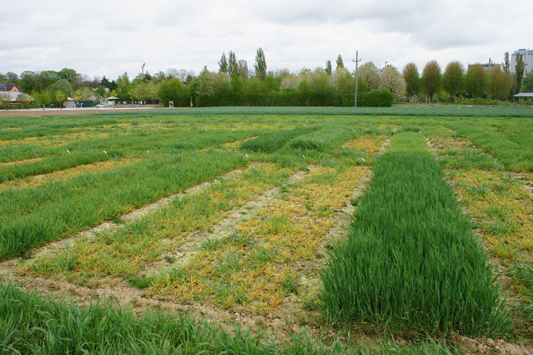](download/sdl-eyJ0eXAiOiJKV1QiLCJhbGciOiJIUzI1NiJ9.eyJpYXQiOjE2MDk0NTkyMDAsImV4cCI6NDA3MDkwODgwMCwidXNlciI6MCwiZ3JvdXBzIjpbMCwtMV0sImZpbGUiOiJmaWxlYWRtaW4vX3Byb2Nlc3NlZF8vYi8yL2NzbV9HZWxidmVyendlcmd1bmdfMl85NGIzNjkwZjAzLmpwZyIsInBhZ2UiOjEzMDZ9.ZO1nw2pi6LeKMMbs9ISSKVf3IAfp1l5DTU62_vnz_Rk/csm_Gelbverzwergung_2_94b3690f03.jpg)

Sortenunterschiede
von
Wintergerste
bei
gleichzeitigem
Anbau.

[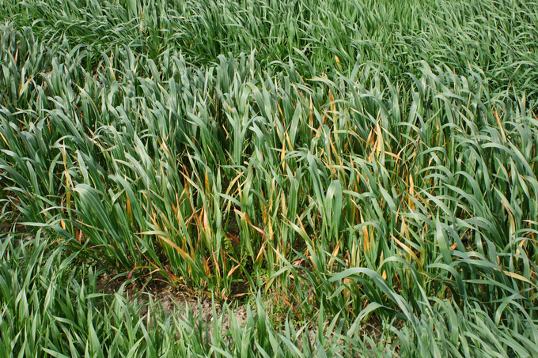](download/sdl-eyJ0eXAiOiJKV1QiLCJhbGciOiJIUzI1NiJ9.eyJpYXQiOjE2MDk0NTkyMDAsImV4cCI6NDA3MDkwODgwMCwidXNlciI6MCwiZ3JvdXBzIjpbMCwtMV0sImZpbGUiOiJmaWxlYWRtaW4vX3Byb2Nlc3NlZF8vZC80L2NzbV9HZWxidmVyendlcmd1bmdfNV85YjE2Yzg0ODEyLmpwZyIsInBhZ2UiOjEzMDZ9.wNUVf69DRLKvAK8p9QOk6NcovHnFYuBZScehddrT6HU/csm_Gelbverzwergung_5_9b16c84812.jpg)

Bei
leichterem
Befall
treten
die
Schäden
nesterweise
auf
(hier
im
Bild
Winterhafer).

[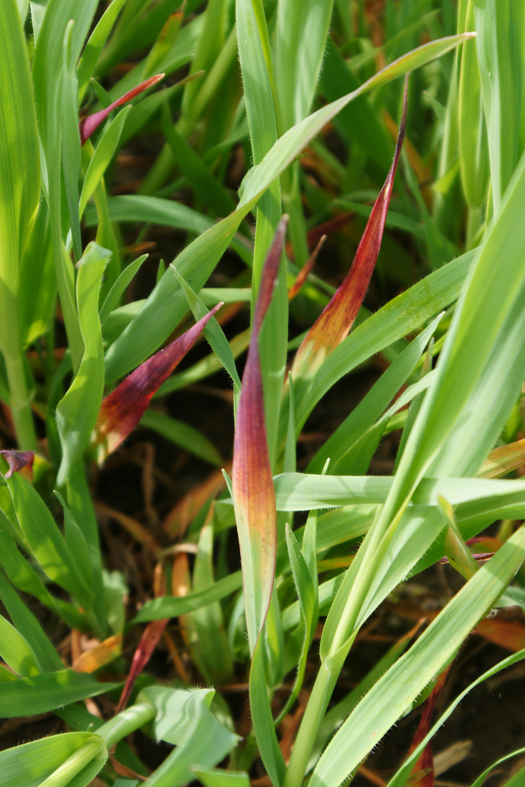](download/sdl-eyJ0eXAiOiJKV1QiLCJhbGciOiJIUzI1NiJ9.eyJpYXQiOjE2MDk0NTkyMDAsImV4cCI6NDA3MDkwODgwMCwidXNlciI6MCwiZ3JvdXBzIjpbMCwtMV0sImZpbGUiOiJmaWxlYWRtaW4vX3Byb2Nlc3NlZF8vMC8zL2NzbV9HZWxidmVyendlcmd1bmdfM18xZDQxYTM5MGJjLmpwZyIsInBhZ2UiOjEzMDZ9.rZvdd-z2q8tfVRVHNa9zbcoDzbob4-0qxxLrGQQTky8/csm_Gelbverzwergung_3_1d41a390bc.jpg)

Winterhafer
reagiert
mit
rötlichen
Verfärbungen
auf
den
Virusbefall

**Wirtspflanzen**

Das
Virus
befällt
alle
Getreidearten,
Mais
und
viele
Gräserarten,
besonders
Weidelgräser.

**Verbreitung**

Die
Gelbverzwergungsviren
sind
weltweit
verbreitet.

**Ausbreitung
und
Übertragung**

Die
Übertragung
des
Barley
yellow
dwarf
virus
erfolgt
durch
[Blattläuse](pflanze/pflanzengesundheit/schaderreger-von-a-bis-z/blattlaeuse).
Insgesamt
kennt
man
über
24
Blattlausarten,
die
als
Überträger
in
Frage
kommen,
so
auch
die
Bleiche
Getreideblattlaus
(*Macrosiphum
dirhodum*).
Laut
Literatur
benötigen
die
Läuse
ein
bis
zwölf
Stunden
Saugtätigkeit,
um
das
Virus
von
befallenen
Pflanzen
aufzunehmen.
Nach
ein
bis
zwei
Tagen
Verweildauer
der
Viren
im
Körper
der
Läuse
kann
das
Virus
zeitlebens
von
diesen
Tieren
übertragen
werden.
Die
Virusübertragung
erfolgt
nach
mehrstündigem
Saugen
an
Pflanzen.

Durch
einfliegende
Blattläuse
werden
die
Getreidepflanzen
infiziert
und
durch
die
Nachkommen
dieser
Blattläuse
kann
die
Krankheit
im
Bestand
verbreitet
werden.
Je
länger
die
Läuse
Zeit
haben
sich
zu
vermehren,
umso
größer
werden
die
befallenen
Stellen.
Die
Blattlauseinwanderung
und
-vermehrung
wird
durch
milde
und
trockene
Witterung
im
Herbst
gefördert.
Bedeutende
Infektionsquellen
sind
im
Herbst
infiziertes
Ausfallgetreide,
Mais,
aber
auch
Gräser
auf
Grünland,
Feldrändern
und
Ungräser.

**Wirtschaftliche
Bedeutung**

Die
Gelbverzwergung
des
Getreides
war
früher
vor
allem
im
pannonischen
Raum
alljährlich
an
Wintergetreide
zu
beobachten.
Mittlerweile
kann
bei
anhaltender
milder
Witterung
im
Herbst
in
allen
Getreideanbaugebieten
und
bei
allen
Getreidearten
mit
großen
Verlusten
durch
diese
Krankheit
gerechnet
werden.
Stark
befallene
Winterungen
müssen
im
Frühjahr
meist
umgebrochen
werden.

**Vorbeugung
und
Bekämpfung**

* Verzicht
  auf
  extreme
  Frühsaat
  des
  Wintergetreides
  stellt
  den
  besten
  Schutz
  vor
  Herbstinfektionen
  dar
* Sorgfältige
  Bekämpfung
  von
  Ausfallgetreide
  vor
  dem
  Auflaufen
  der
  Winterungen
* Pflege
  von
  Feld-
  und
  Wegrändern
* Befallsminderung
  durch
  lückenloses
  und
  zügiges
  Auflaufen
  der
  Winterungen
  (Blattläuse
  fliegen
  bevorzugt
  lückige
  Bestände
  an)
* Früher
  Anbau
  von
  Sommerungen
  (im
  Gegensatz
  zu
  den
  Winterungen)
* Bekämpfung
  der
  Blattläuse
  durch
  insektizide
  Spritzbehandlungen
  im
  Bestand
  (siehe
  [Verzeichnis
  der
  in
  Österreich
  zugelassenen
  Pflanzenschutzmittel](https://www.baes.gv.at/zulassung/pflanzenschutzmittel/pflanzenschutzmittelregister/))
* Verwendung
  einer
  resistenten
  Sorte
  laut [Österreichischer
  Beschreibender
  Sortenliste](https://bsl.baes.gv.at/kulturen/getreide/wintergerste)

**Fachinformation**

Seit
2019
wird
von
den
Landwirtschaftskammern
in
Kooperation
mit
uns
ein
[Getreidevirosen
Monitoring](https://warndienst.lko.at/getreidevirosen+2500++1075648+6635)
durchgeführt.
Interessiere
Landwirtinnen
und
Landwirte
können
sich
einen
Überblick
über
die
Virussituation
in
ihrer
Region
machen
und
gegebenenfalls
den
Anbauzeitpunkt
nach
hinten
verschieben.

**Services**

[Pflanzengesundheit
Services](pflanze/pflanzengesundheit/pflanzengesundheit-services)